- 安装node
- 安装react脚手架
npm install -g create-react-app
- 项目的创建与运行
cd dom
npm start
- 脚手架中的文件
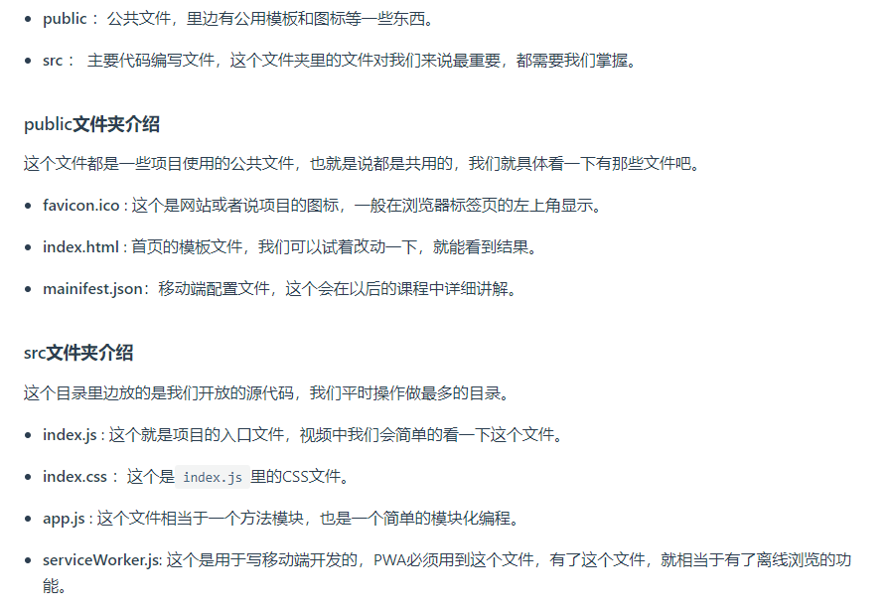
- src中的index.js文件
import React from 'react'
import ReactDOM from 'react-dom'
import App from './App'
ReactDOM.render(<App/>,document.getElementById('root'))
项目中加载的多有模块都是js文件
ReactDom.render(<App/>,document.getElementById(‘root’))
为把App.js文件塞进dom中的id为root的标签中
src中的App.js文件
import React,{Component} from 'react'
class App extends Component{
render() {
return (<div>this is first React App</div>)
}
}
export default App
获取react和react中的Component

- 标签
import React, { Component } from 'react'
class App extends Component {
render() {
return (
<div>
<h2>this is first React App</h2>
<ul>
<li>{false ? 'first' : 'second'}</li>
<li>hello world</li>
</ul>
</div>
)
}
}
export default App
render中返回的标签只能有一个父级标签
三元算法
{}里边为表达式
{false?’first’:’second’}
- React实例
css的引入，src文件中的index.js文件，这个文件是个入口文件
import React from 'react'
import ReactDOM from 'react-dom'
import App from './App'
import './index.css'
ReactDOM.render(<App/>,document.getElementById('root'))
App.js文件
import React, { Component, Fragment } from 'react'
class App extends Component {
render() {
return (
<Fragment>
<h2>select</h2>
<ul>
<li>{false ? 'first' : 'second'}</li>
<li>hello world</li>
</ul>
</Fragment>
)
}
}
export default App
Component为React项目的父级，项目都系要进行继承
Fragment为最外层的标签
使用条件：模板的最外层不能有标签的时候（模板的返回的标签要有一个父级标签），使用Fragment

